REQUERIMENTO Nº ___/2025
AUTORIA DA VEREADORA: Jays de Nita – PSB

SOLICITA A IMPLANTAÇÃO DE PROGRAMA DE CAPACITAÇÃO PARA SERVIDORES MUNICIPAIS VOLTADO AO ATENDIMENTO HUMANIZADO À POPULAÇÃO LGBTQIAPN+

Exmo. Sr. Presidente,

Requeiro, na forma do disposto no art. 116, combinado com o art. 119, inciso IV, do Regimento Interno, depois de ouvido o Plenário, que seja direcionado expediente a Ex.ma. Prefeita Constitucional de Bayeux, Tarcyana Macedo Mota Leitão, e ao Ilmo. Marcelo Bandeira Neto, que está como Secretário Municipal de Administração, e à Ilma. Daniela Dantas da Costa, que está como Secretária Municipal da Mulher e Diversidade Humana, solicitando a implantação de um programa de capacitação para servidores municipais com foco no atendimento humanizado à população LGBTQIAPN+. A capacitação deverá contemplar conteúdos sobre acolhimento inclusivo, prevenção de discriminação, respeito à diversidade e boas práticas no atendimento em repartições públicas.
Justificativa
A formação adequada dos servidores públicos é essencial para garantir um atendimento digno, respeitoso e livre de discriminação a toda a população. Pessoas LGBTQIAPN+ ainda enfrentam barreiras no acesso a serviços públicos, seja por falta de preparo dos profissionais ou por desconhecimento sobre práticas de acolhimento.

A capacitação solicitada contribui para a promoção dos direitos humanos e alinha Bayeux às diretrizes nacionais e internacionais de respeito à diversidade. Trata-se de uma medida simples, de baixo custo e de grande impacto social.

Sem mais para o momento reitero votos de cordialidade e respeito.

Sala das Sessões, 03 de dezembro de 2025.
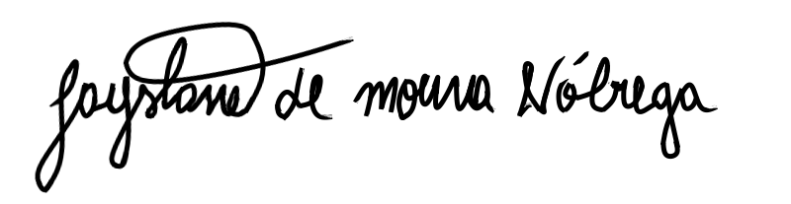
Jays de Nita
Vereadora - (PSB)

